HNU校园交流平台
一、技术栈：
前端：React
后端：Java、SpringBoot、PostgreSQL、MybatisPlus、Redis；
架构：BS架构，便于让用户快速进行访问，快速得到可视化成果。

二、需求分析：
湖南大学目前全日制学生数为41557人。学生数量过于庞大，会产生繁多的信息。我们小组设想构建一个信息交流平台，来对信息进行归纳，处理。
信息的种类包括但不限于：考试信息、二手交易信息、租房信息、选课信息、交友信息……
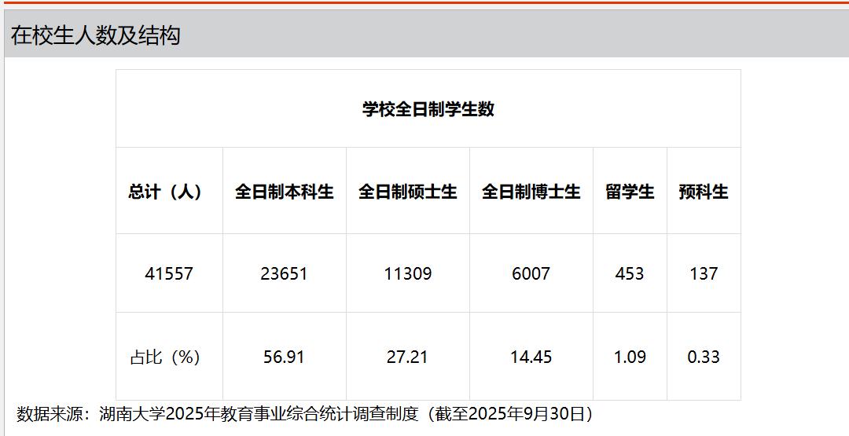
信息可以被持久化在平台上（使用MySQL进行存储），这些信息可以让之后刚入学的学生快速获取学校周边的状况，进而能够快速适应校园环境，开展大学的学习生活。

三、角色定位
这是一个学生信息交流平台，所以我们目前暂定只需要两类角色：
学生以及管理员。

学生：可以进行发帖，搜索帖子，和同学在帖子下进行留言互动，收藏帖子，以及认证自己的身份。
管理员可以对帖子进行增删改查，对学生认证身份进行审核。

四、功能需求
学生：
发帖：User/post
- 学生可以进行发帖，发帖子时要进行类别选择，我们小组初步分出五类帖子：二手闲置、打听求助、恋爱交友、校园趣事、考试信息。
- 进行类别选择后，需要设置帖子的标题（4-20字，精确描述自己的需求）。正文内容（选择好了分类就必须发该分类的内容，我们小组考虑接入大模型的api对内容进行检测，省去大部分人工成本。
- 附上自己的个人联系方式，方便需要信息的人找到你（可选，因为有些帖子不需要信息）
- 点击发送按钮，将前端json信息传送给后端存储到数据库中。
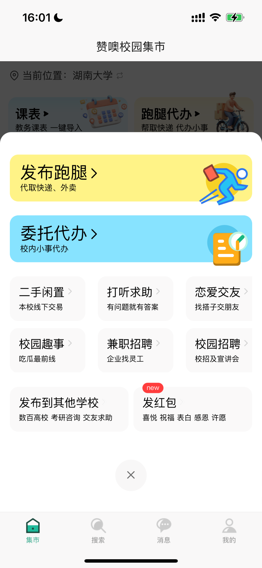
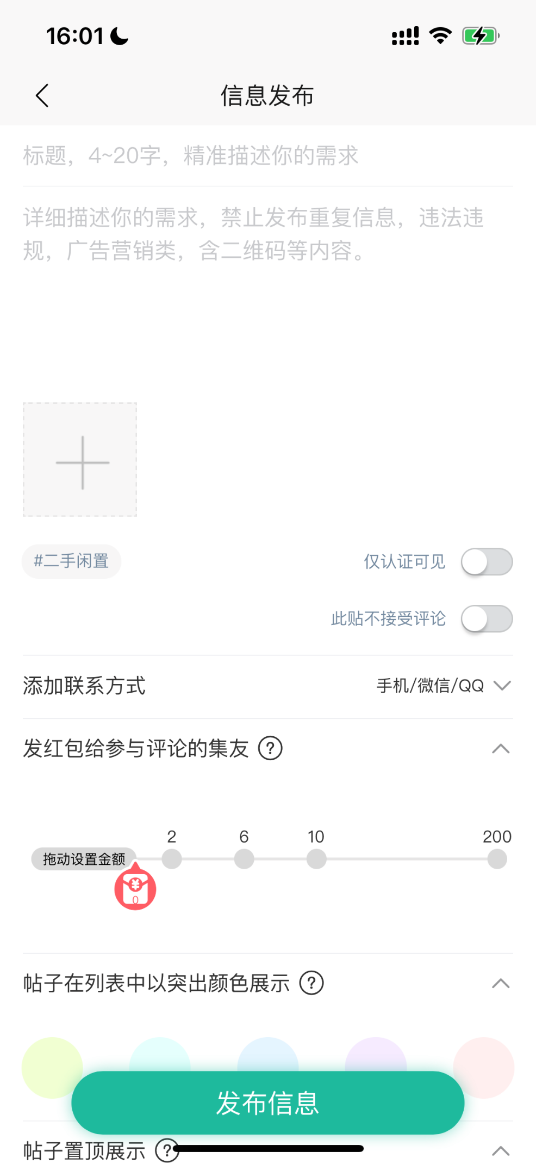
搜索：User/search
- 用户可以使用搜索功能，进行模糊搜索（使用%like%通配符或者ElasticSearch）
- 可以进行整体搜索（即不需要选择类别，也可以限定类别后再进行搜索）
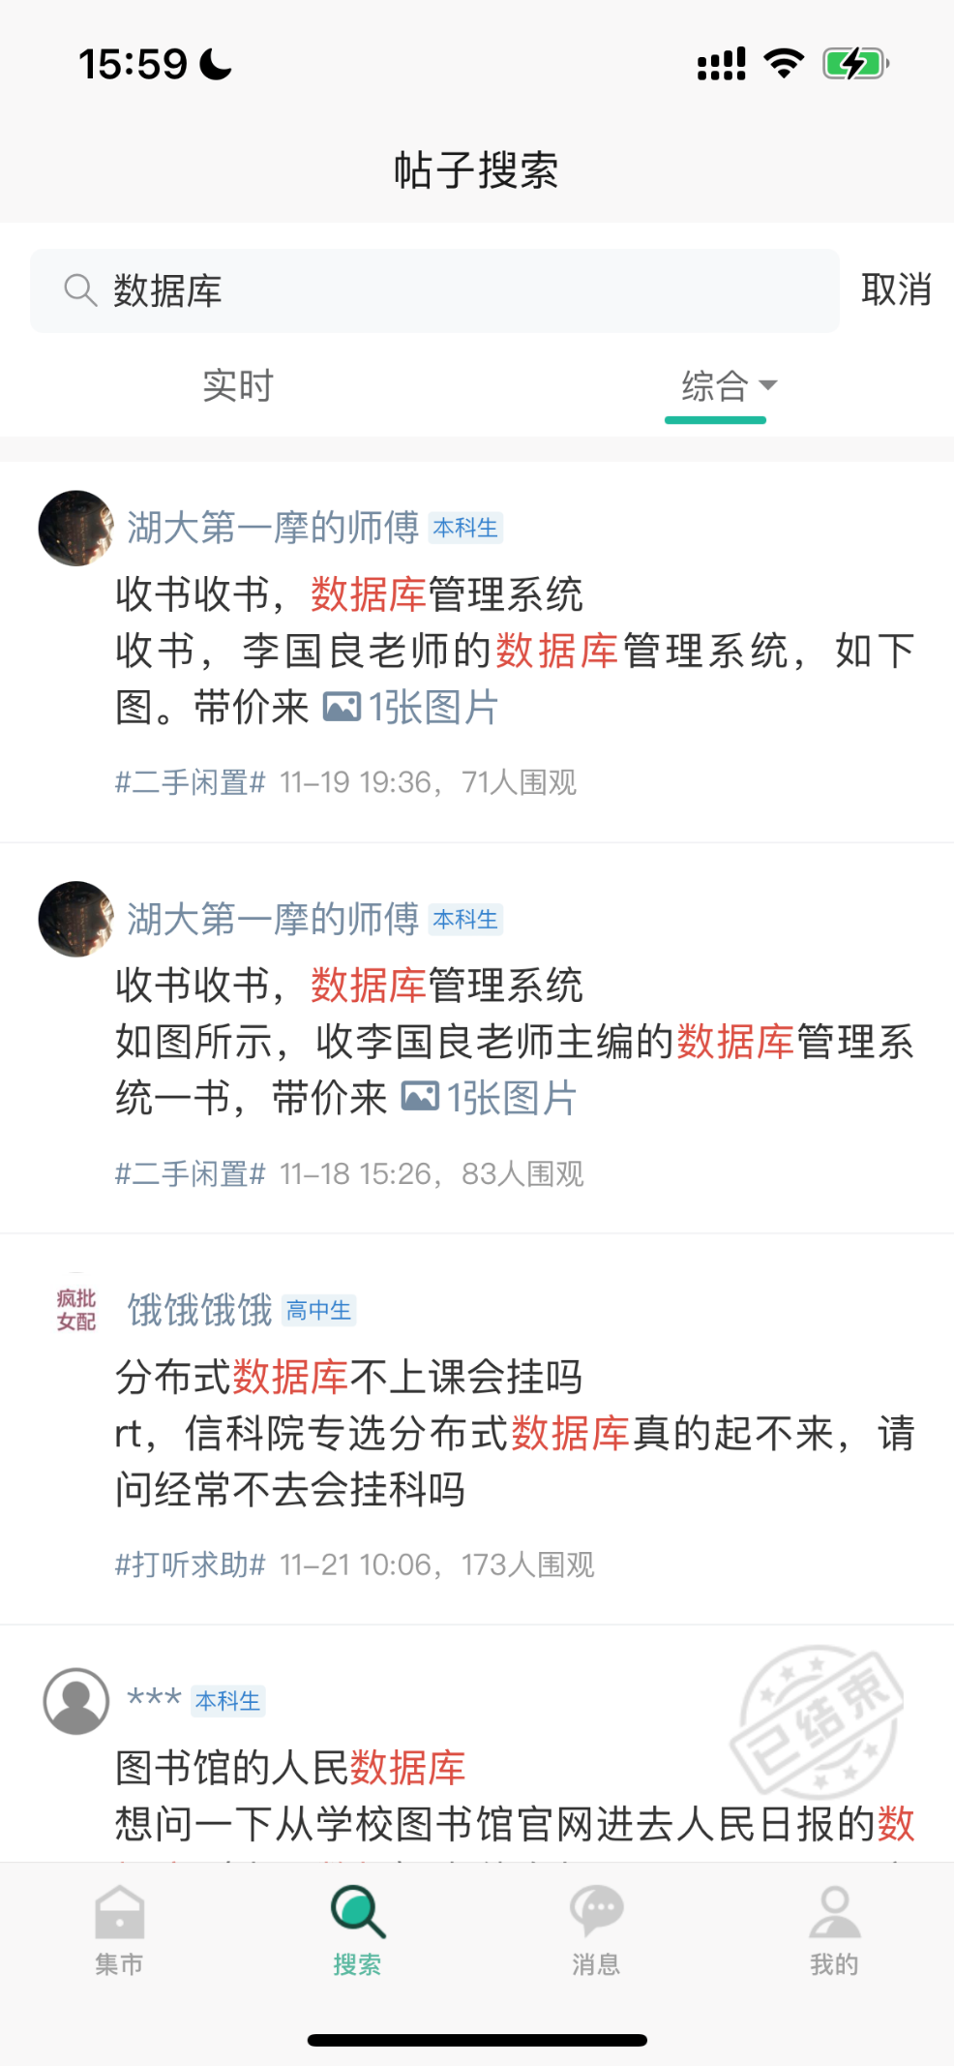
热搜：User/hotTopci
- 通过点击量来对帖子热度进行排序，展示出热度前10的帖子。
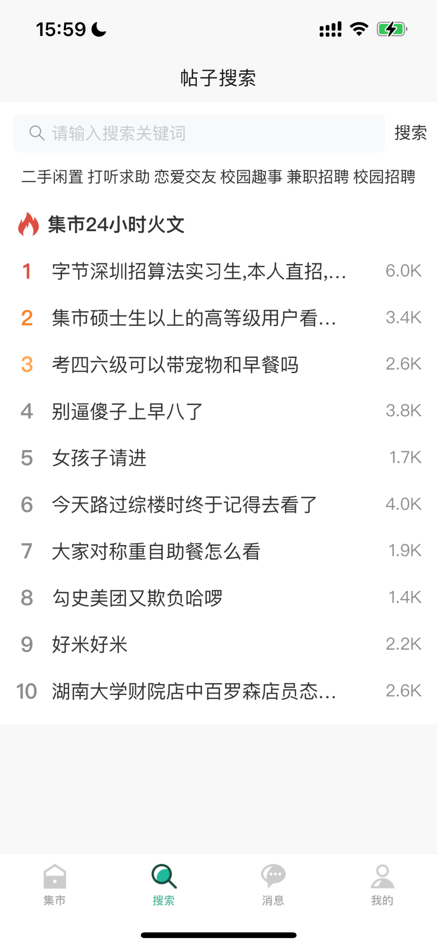
消息：User/message
- 通过在帖子进行留言评论，然后进行信息的深入探讨。
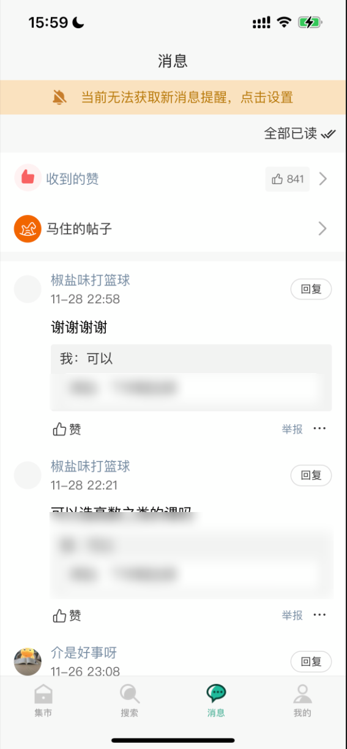
删除帖子：User/delete
- 用户可以对自己发布过的帖子进行删除。

个人信息：User/myself
- 用户填写的个人资料，个人资料包括自己的昵称，联系方式，这样在发帖的时候就可以使用已经填过的信息快速填写。
- 个人发帖：设置接口查看个人的发过的post以及，方便快速查找到自己的信息。
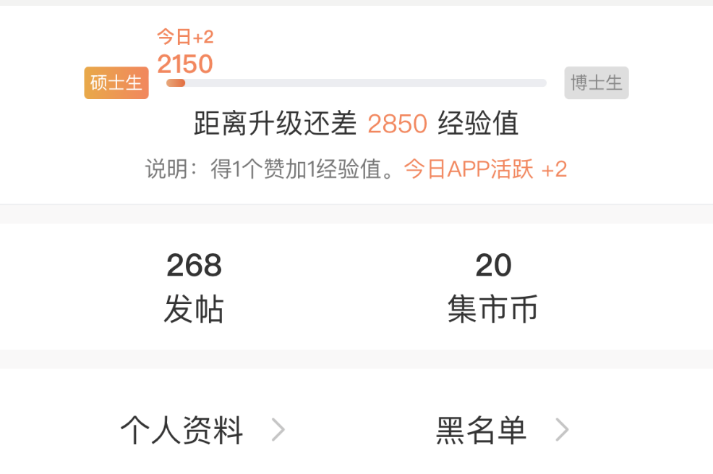
注册：User/register
- 填写自己的个人信息（使用网名）但要提交自己的学号以及校园卡照片，方便管理员进行审核确认，只有本校的学生才能注册到平台上。
- 用户需要通过手机号进行注册，手机号注册的时候发六位数验证码，校验通过后存入数据库。
管理员：
审核注册：Admin/checkRegister
- 管理员审核用户上传的信息是否合法，如果不合法拒绝注册。

管理帖子：Admin/managerPost
- 管理员可以查看所有帖子，并且赋予删除不合法的帖子。

管理状态：Admin/managerState
- 管理员可以对散步不合法信息的用户进行禁止发贴权限的管理，构建良好生态环境。

